**Atelier « fresque du climat » avec les éco-délégués volontaires au lycée Balzac à Paris.**

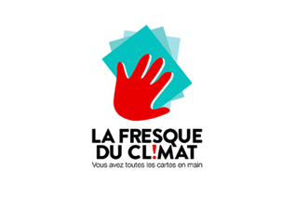

La Fresque du Climat permet à chacun·e de comprendre le fonctionnement, l’ampleur et la complexité des enjeux liés aux changements climatiques afin de se les approprier et d’agir !

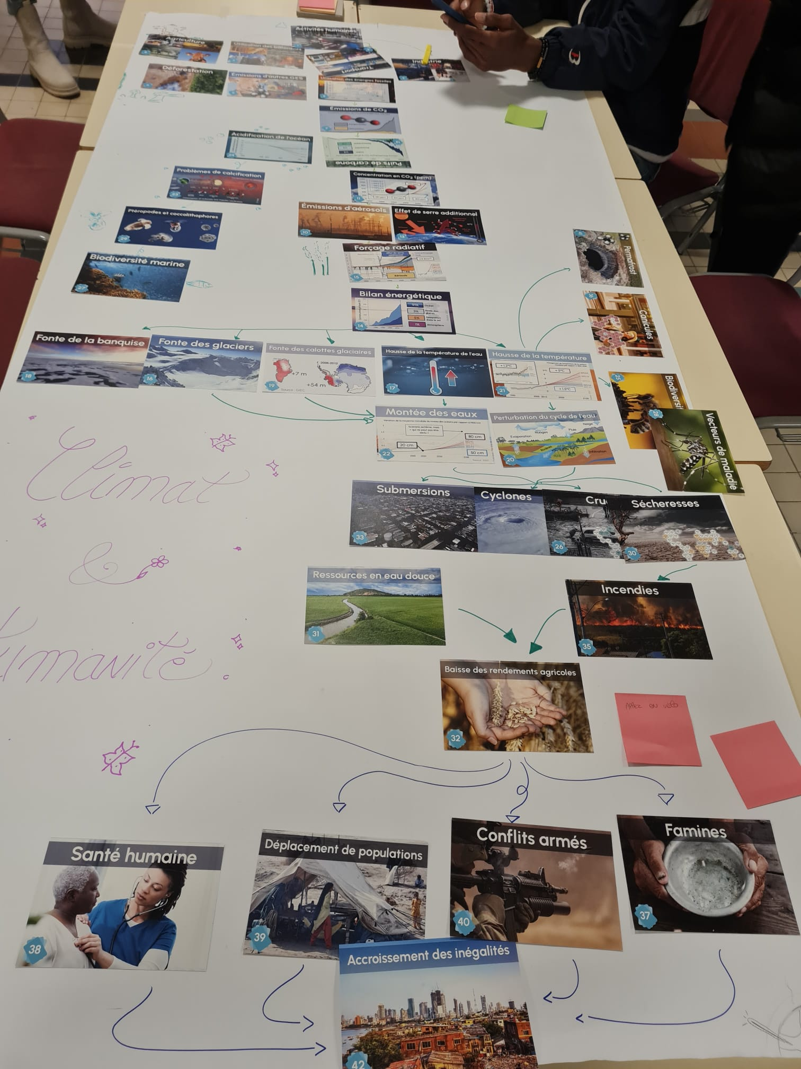

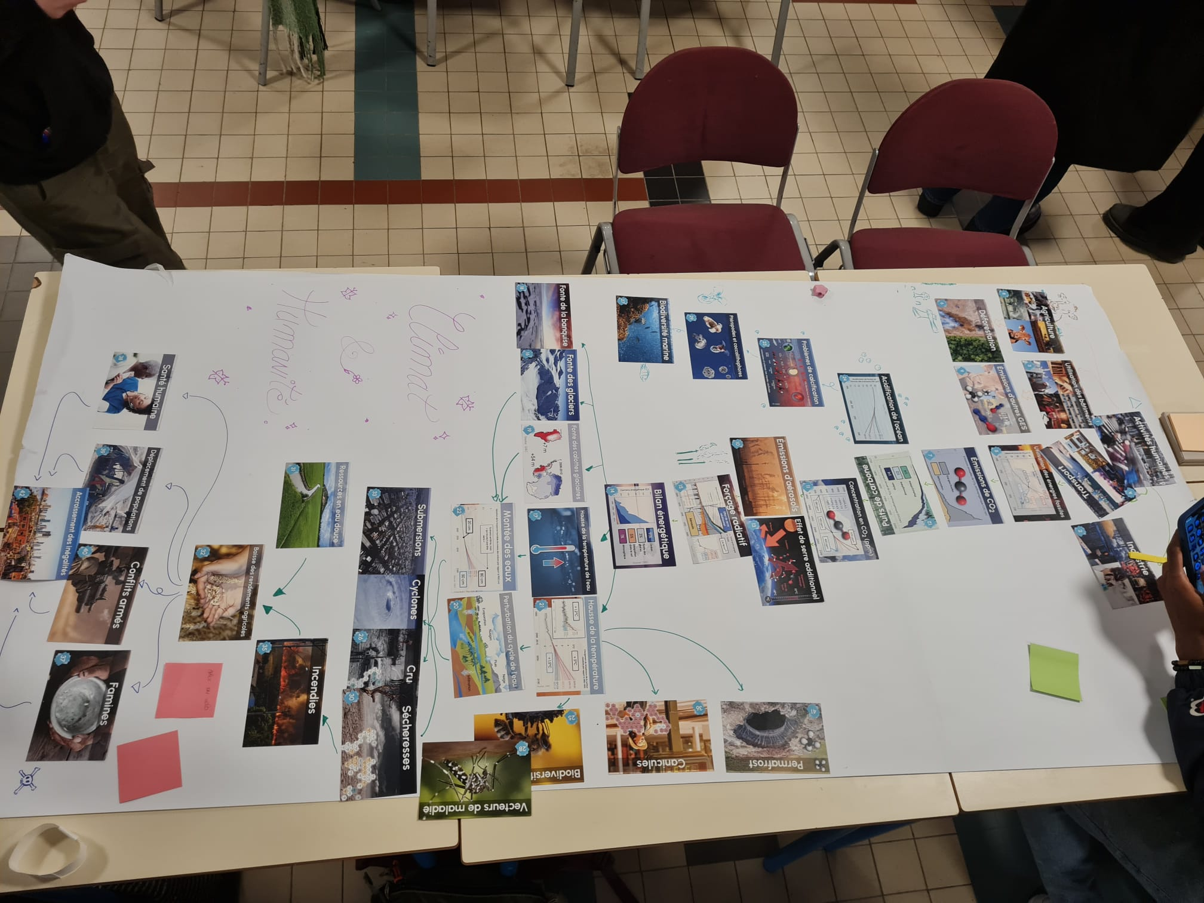

« Jeudi 17 novembre nous sommes allés avec une 10ène d’éco-délégués du lycée à un atelier Fresque du climat au lycée Balzac à Paris. Après avoir été bien accueillis on a été séparés en plusieurs tables différentes ce qui nous a permis de faire de bonnes rencontres avec des élèves de tous niveaux, venant de d’autres établissements. Après un petit discours on a commencé une activité qui consistait à faire une carte géante qui relie les causes et les conséquences de l’activité humaine sur l’environnement. C’est à dire que nos besoins (que cela soit agriculture, l’industrie …) détruisent nos ressources naturelles, notre planète et au fils du temps nous même. On a ensuite réfléchi à ce qu’on pourrait faire à une grande et petite échelle comme par exemple : réduire notre émission de CO2 en consommant moins ; trouver des nouvelles manières de produire, de se déplacer … Des volontaires ont même fait un petit discours sur « si on était en 2060 et qu’on pouvait retourner en 2024. Que dirions-nous ? ». En résumé : On a pu échanger avec des gens bienveillants et en apprendre plus sur comment répondre à nos besoins sans pour autant détruire les ressources de notre planète et augmenter le réchauffement climatique. »

Sara Dekkar et Hawa Soumare 208